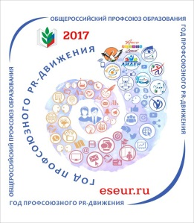  **Профсоюз информирует**

Информационный лист «Обзор печати»

06 февраля – 11 февраля 2018

|  |
| --- |
|  |

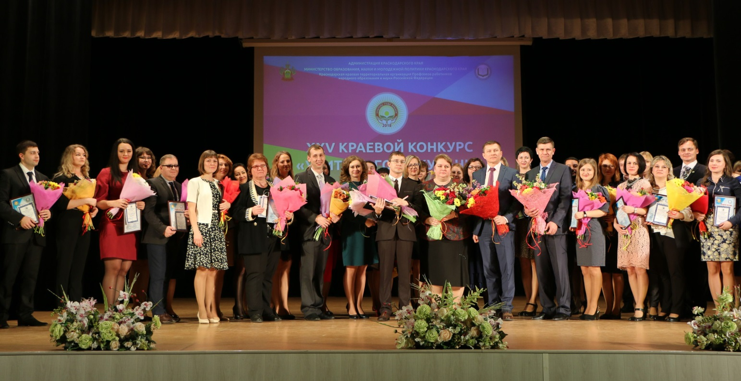 ***На Кубани выбрали лучшего "Учителя года"***

Торжественная церемония награждения победителя XXV профессионального конкурса состоялась сегодня в краевом центре. В закрытии приняли участие Сергей Даниленко, председатель краевой организации Профсоюза, Константин Федоренко, и.о. министра образования, науки и молодежной политики края, Виктор Чернявский, председатель комитета по вопросам образования, науки и делам семьи Законодательного Собрания края.

Организатором конкурса профессионального мастерства является отраслевое министерство при поддержке краевой организации Профсоюза.

«Учитель года Кубани» традиционно проходил в несколько этапов. Сначала состоялись заочные испытания, на которых педагоги со всего края представили свои профессиональные портфолио, написали эссе на тему «Я – учитель». В нем конкурсанты объясняли, почему они выбрали такую профессию, и как они понимают роль педагога в современной системе образования.

5 февраля стартовали очные этапы конкурса в краснодарской школе №101 имени героя Советского Союза С.А. Неустроева, вошедшей в топ-500 школ России.

В первый день участники – а это 44 педагога из образовательных организаций всех муниципалитетов края – прошли профессиональное испытание «Методический семинар». В ходе него жюри оценивало уровень методической компетентности педагогов, их умение делиться опытом с коллегами. В течение всего второго дня учителя проводили тематические открытые уроки для школьников. В третий день конкурса педагоги прошли испытание «Мастер-класс», на котором продемонстрировали умение пользоваться информационно-компьютерными технологиями. В последний конкурсный день было выполнено несколько заданий в формате диалога, конкурсанты обсуждали актуальные темы образовательного пространства, основные тенденции в отрасли. На протяжении всей работы за конкурсантами также наблюдали детское и родительское жюри.

К концу четвертого конкурсного дня по результатам всех испытаний стали известны имена шести финалистов.

Лучшим был признан учитель истории, обществознания, права и экономики школы №2 станицы Павловской Евгений Фоменко. Победителю 37 лет, его педагогический стаж – 15 лет. Учитель увлекается туризмом и игрой на гитаре. Евгений Фоменко представит Кубань на Всероссийском конкурсе учителей, посетит образовательные форумы, семинары и конференции в Санкт-Петербурге.

Призерами стали: Захар Ковалько, учитель физики школы №1 Каневского района и Светлана Филенко, учитель математики школы №6 Усть-Лабинского района.

Лауреатами признаны: Юлия Абушаева, учитель химии и биологии школы №6 города Горячий Ключ, Ольга Веснина Ольга, учитель английского языка школы №6 Крымского района и Мария Бабченко, учитель английского языка школы №1 Динского района.

Все участники конкурса получили грамоты, памятные подарки и путевки в профсоюзный Центр отдыха работников образования "Рассвет" в городе-курорте Геленджике, а победитель, призеры и лауреаты конкурса - еще и сертификаты на денежные премии краевой организации Профсоюза.

Поздравляем всех участников конкурса с ярким событием в их профессиональной жизни и желаем дальнейших успехов!

***Избран председатель СКС Краснодарского края***

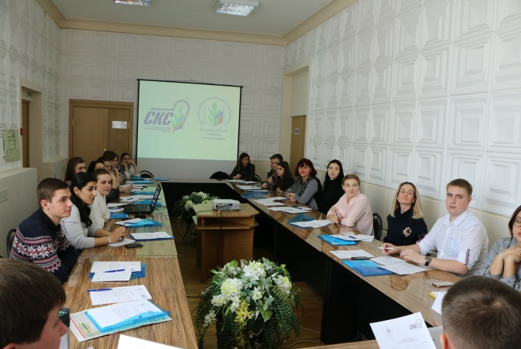 8 февраля, в День российской науки, в краевом Доме работников образования состоялось отчетно-выборное собрание Студенческого координационного совета края. Единогласно председателем на новый срок был избран Владимир Живодробов, а заместителями председателя - Владислав Сергеев и Анна Будагян.

"Активная деятельность Совета в вопросах защиты прав и интересов студентов является одной из предпосылок формирования качественно нового уровня взаимоотношений первичных профсоюзных организаций студентов с краевой организацией Профсоюза. Члены СКС принимают активное участие в реализации молодежной политики, формируют новое поле социального партнерства на местах", - отметил председатель краевой организации Профсоюза Сергей Даниленко.

С докладом по итогам деятельности СКС за отчётный период выступил Владимир Живодробов, председатель первичной профсоюзной организации студентов Кубанского государственного университета. В своем выступлении председатель СКС края, в том числе, подробно остановился на новых возможностях организационно-финансового укрепления студенческих первичек: "Наряду с имеющимся профсоюзным бюджетом необходимо шире использовать такие возможности привлечения средств как гранты и субсидии органов государственной и муниципальной власти".

В рамках собрания члены Совета обсудили изменения и дополнения в проект Плана работы на 2018 год, отдельно рассмотрели проведение паспортизации студенческих (объединенных) организаций, организацию краевых профсоюзных конкурсов и форумов.

Завершилось мероприятие награждением победителей и участников интернет-конкурсов фотографий и видеороликов, приуроченных ко Дню Российского студенчества.

Справочно:

СКС Краснодарского края успешно действует уже в течение 13 лет, объединяет более 34 000 студентов - членов Профсоюза образовательных организаций высшего и среднего профессионального образования. Деятельность Совета направлена на представление интересов обучающихся, а также реализацию молодежной политики через развитие и укрепление студенческого профсоюзного движения.

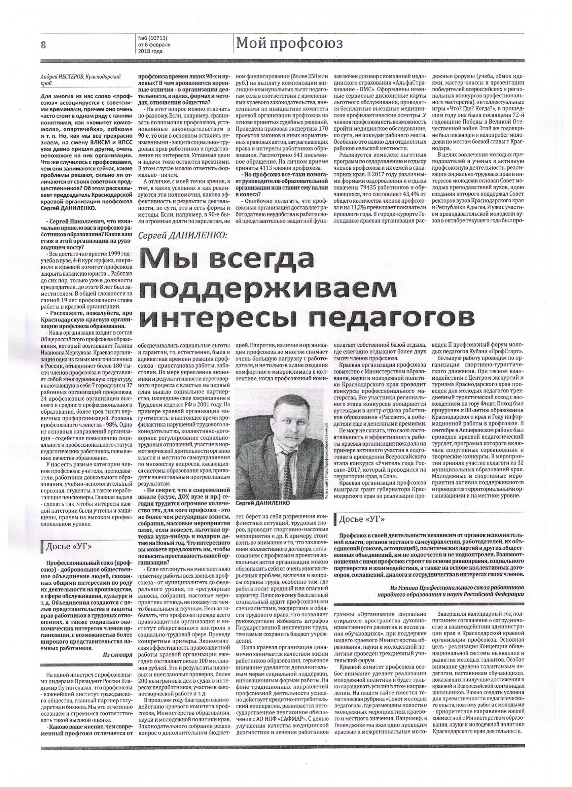***«*** ***Сергей ДАНИЛЕНКО: Мы всегда поддерживаем интересы педагогов***

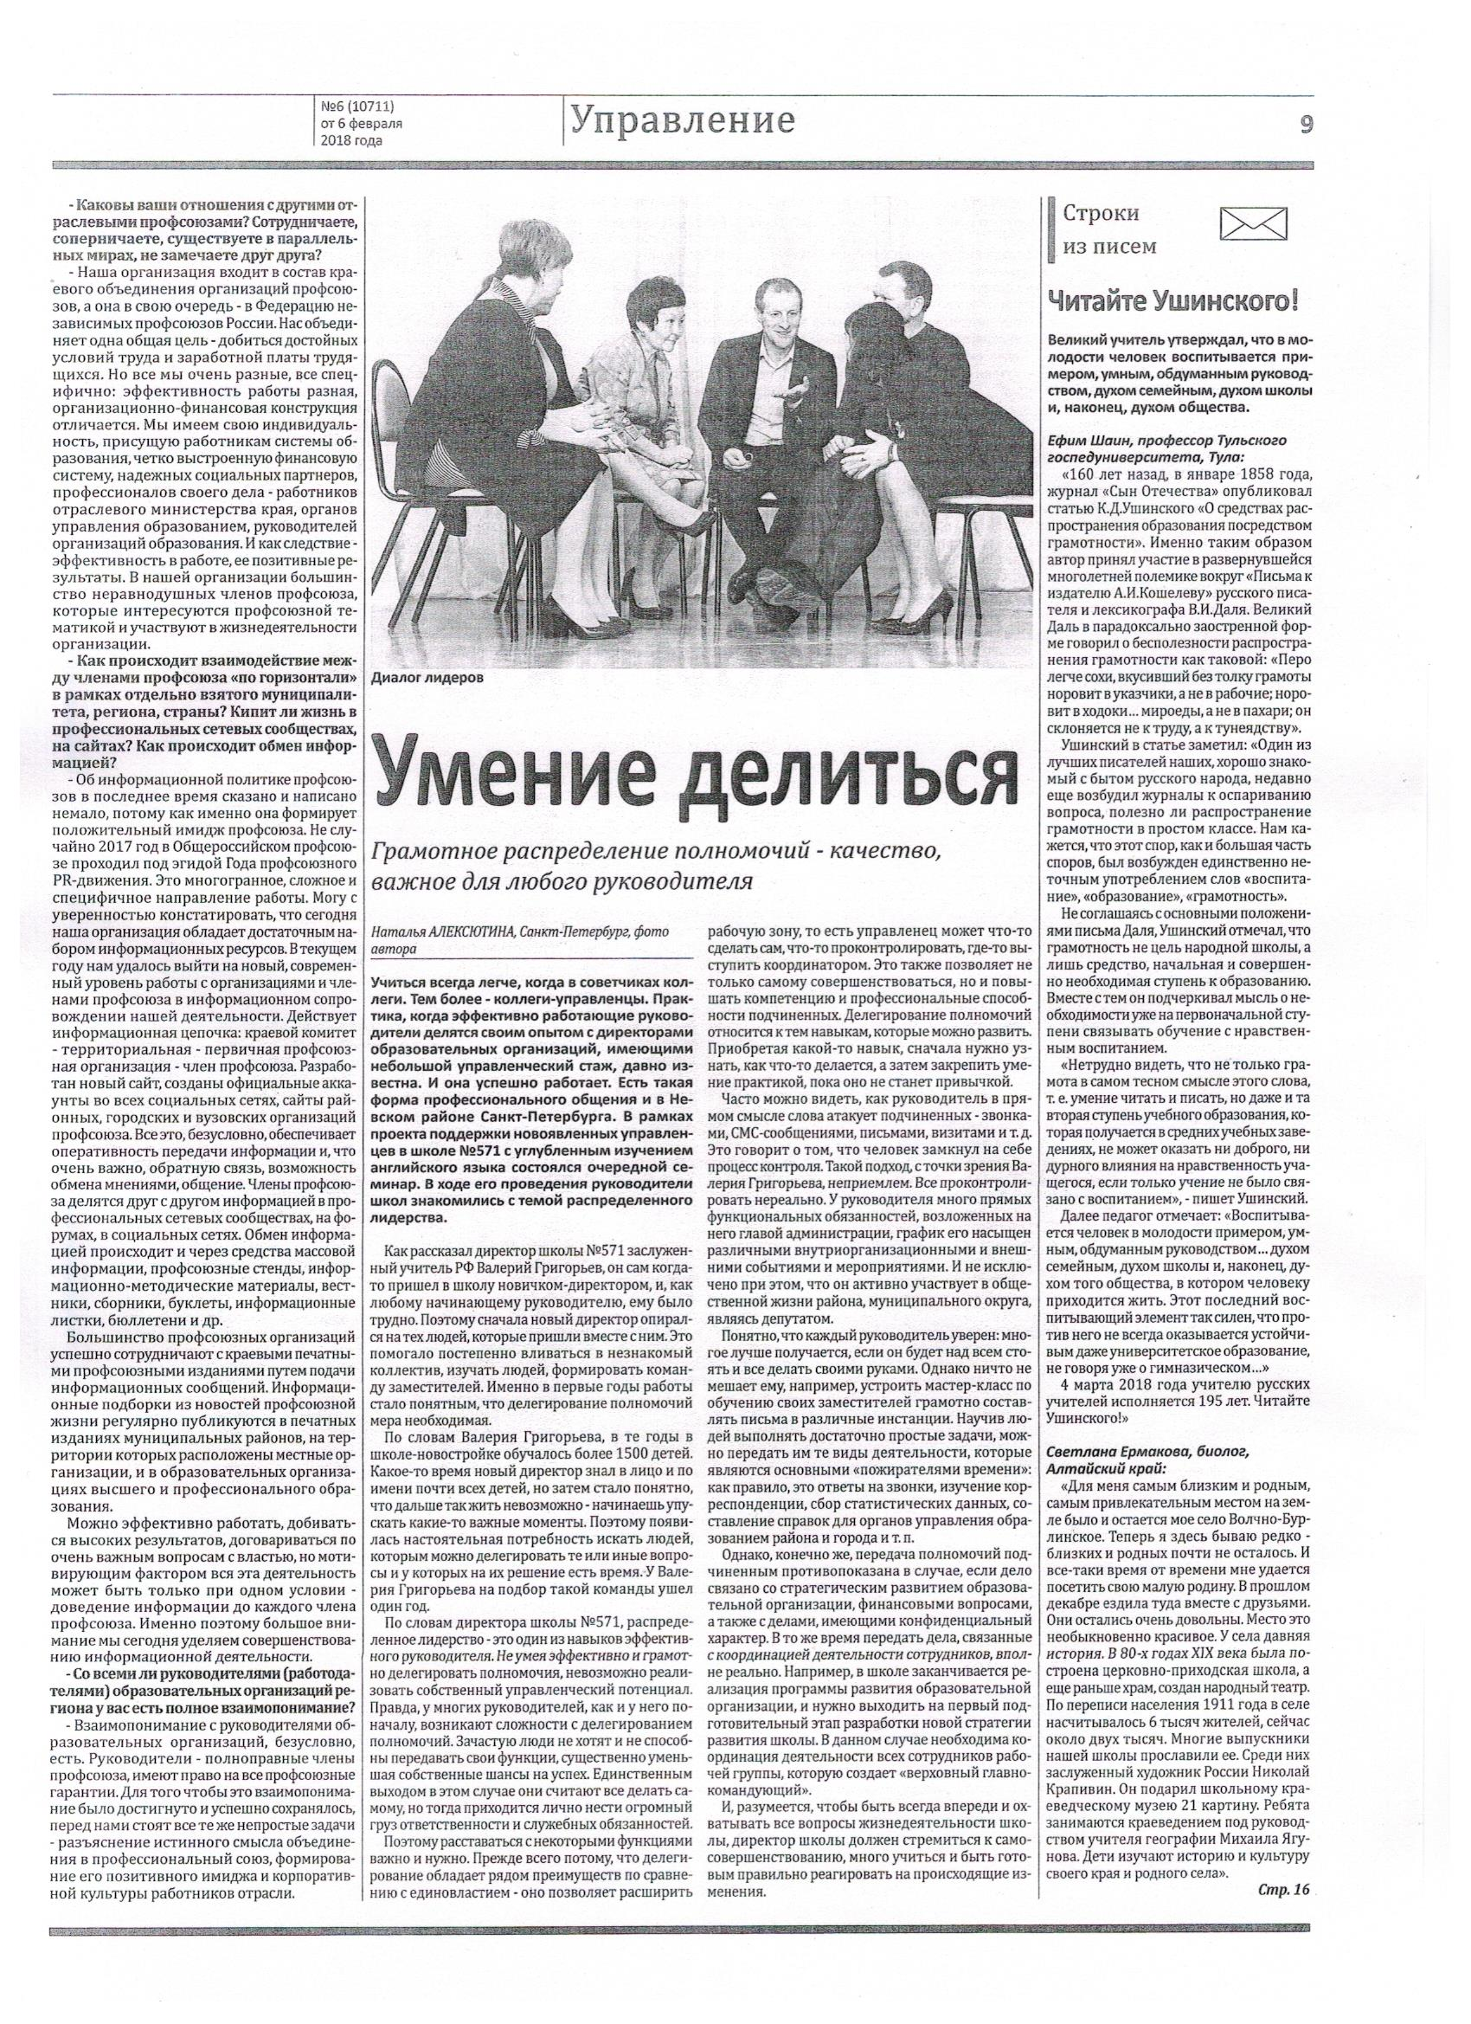

***Семинар об охране труда***

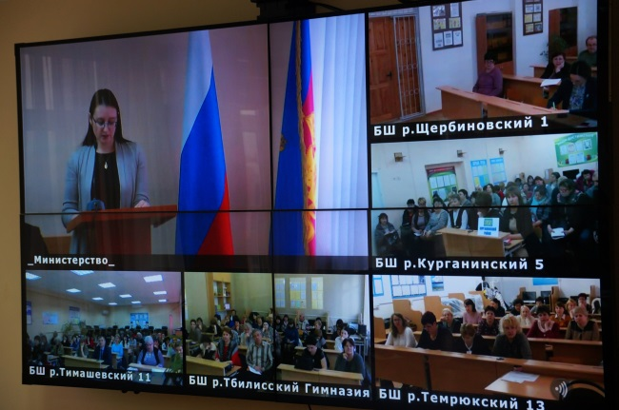 В Министерстве образования, науки и молодежной политики Краснодарского края прошло расширенное семинар-совещание для государственных организаций и учреждений, подведомственных Министерству, управлений муниципальных органов управления образованием и их подведомственных образовательных организаций. Мероприятие провели в форме видеоселектора. В нем приняли участие сотрудники краевого МинОбра, представители Краснодарской территориальной организации Профсоюза работников народного образования и науки РФ, а также Государственной инспекции труда в Краснодарском крае.

Тема совещания «Охрана труда. Новое в законодательстве. Первая помощь». Охват слушателей составил 1213 человек. В ходе мероприятия обсудили проблемы и недочеты в работе по вопросам охраны труда и исполнительской дисциплине. Также говорили о том, что сделано в части обучения педагогов общеобразовательных организаций навыкам оказания первой помощи. Слушателям в городах и районах рассказали о работе специалистов по охране труда, освобожденных специалистах, а также сообщили о новом в законодательстве по охране труда.

***Собрание Координационного совета председателей первичных профсоюзных организаций работников вузов Профсоюза***

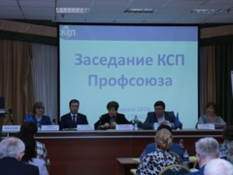 С 31 января по 3 февраля в Москве проходило ежегодное собрание Координационного совета председателей первичных профсоюзных организаций работников вузов Общероссийского Профсоюза образования (КСП Профсоюза) по вопросам деятельности региональных КСП Профсоюза, социальному партнёрству и вопросам высшего образования.

В работе заседаний приняли участие 57 членов КСП Профсоюза.

Перед участниками с докладом "О приоритетных направлениях развития высшего образования и деятельности Профсоюза, направленной на повышение уровня защиты трудовых прав, социально-экономических и профессиональных интересов работников" выступил заместитель председателя Общероссийского Профсоюза образования Вадим Дудин.

В рамках собрания прошли отчёты членов Президиума КСП Профсоюза, координаторов по федеральным округам, ответственных за работу по направлениям деятельности КСП Профсоюза.

Благодаря участию в деятельности КСП Профсоюза победителя IV Всероссийского конкурса "Траектория успеха" на лучшую программу деятельности первичной профсоюзной организации работников вузов Олега Тернового появился современный сайт Координационного совета председателей первичных профсоюзных организаций работников вузов на портале Профсоюза.

На собрании прошло обсуждение новых подходов по активизации информационной деятельности КСП Профсоюза. С докладом по итогам деятельности КСП Профсоюза за отчётный 2017 год выступил председатель КСП Профсоюза Магомед Магомедов.

Участников собрания приветствовала Председатель Профсоюза Галина Меркулова. Она заслушала отчёты членов Президиума КСП Профсоюза, поблагодарила всех членов КСП Профсоюза за работу, а также внесла конструктивные предложения и замечания по организации и активизации деятельности КСП Профсоюза.

На собрании были подтверждены полномочия действующего состава Президиума КСП Профсоюза. В его состав вошли координаторы от федеральных округов и руководители по направлениям работы.

Во второй день работы перед членами КСП Профсоюза выступил заместитель директора Департамента финансов, организации бюджетного процесса, методологии и экономики образования и науки Минобрнауки России Андрей Омельчук с информацией о финансовой политике министерства на среднесрочную перспективу и о мониторинге заработной платы работников образовательных организаций высшего образования. Участники собрания, вместе с представителем Минобрнауки России, активно обсуждали вопросы повышения заработной платы и открытости системы оплаты труда в образовательных организациях высшего образования.

Эксперт аппарата Профсоюза Вера Понкратова выступила с комментариями по новому Отраслевому Соглашению по организациям, находящимся в ведении Министерства образования и науки Российской Федерации, на 2018-2020 годы.

В рамках собрания члены КСП Профсоюза обсудили изменения и дополнения в Положение о Конкурсе "Траектория успеха", а также рассмотрели проект Положения "О Спартакиаде КСП Профсоюза".

В организации собрания КСП Профсоюза принимали участие Президиум КСП Профсоюза и отдел профессионального образования аппарата Профсоюза во главе с заведующей - Ириной Клёновой.

***Подписан План мероприятий на 2018 год по выполнению Отраслевого соглашения - 2018-2020***

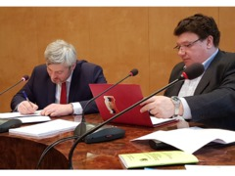

В Москве статс-секретарь - заместитель министра образования и науки Российской Федерации Павел Зенкович и заместитель председателя Общероссийского Профсоюза образования Вадим Дудин подписали План мероприятий на 2018 год по выполнению Отраслевого соглашения по организациям, находящимся в ведении Министерства образования и науки Российской Федерации, на 2018-2020 годы.

***Среди студентов и аспирантов объявлен конкурс на получение стипендии Президента РФ для обучения за рубежом***

В стипендию включены расходы на обучение, визу, проезд, проживание и медицинскую страховку

Стартовал ежегодный всероссийский открытый конкурс для назначения стипендий Президента РФ для обучающихся за рубежом студентов и аспирантов вузов.

По итогам конкурса определится список лиц, которые будут направлены для обучения за рубеж за бюджетный счет в 2018/2019 учебном году, сообщили в пресс-службе Минобрнауки России.

Принять участие в конкурсе могут обучающиеся по образовательным программам высшего образования: бакалавриата, специалитета, магистратуры и программам подготовки научно-педагогических кадров в аспирантуре по очной форме обучения, "проявившие себя в областях науки, культуры и искусства, достигшие значительных успехов в фундаментальных и прикладных научных исследованиях, рекомендованные учёным советом вуза".

В стипендию включены расходы стипендиата Президента РФ на обучение, оформление визы, проезд до места обучения и обратно, проживание, медицинскую страховку, оплату местного транспорта.

Стипендиальные средства перечисляются Минобрнауки России непосредственно на банковский счёт принимающей организации. Рекомендуемый срок обучения - не более одного учебного года.

Подробнее: <https://минобрнауки.рф/пресс-центр/12205>

***МРОТ будет приравнен к прожиточному минимуму***

***с 1 мая 2018 года***

Государственная Дума в первом чтении приняла законопроект, согласно которому минимальный размер оплаты труда (МРОТ) будет приравнен к прожиточному минимуму с 1 мая 2018 года - ранее намеченного срока.

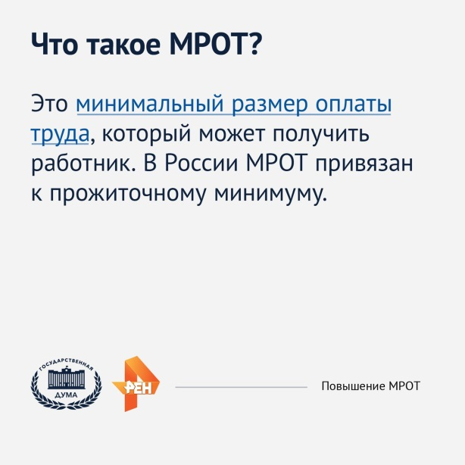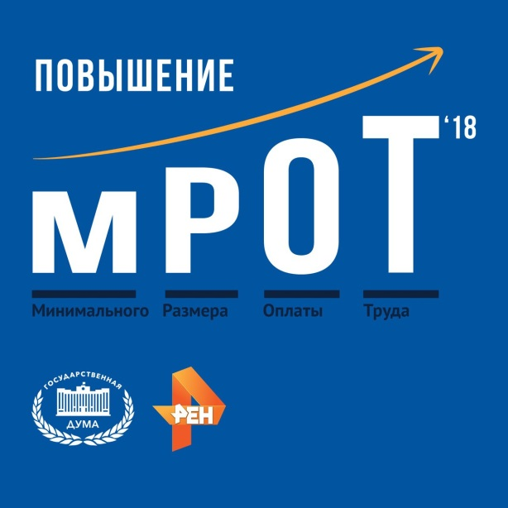

\

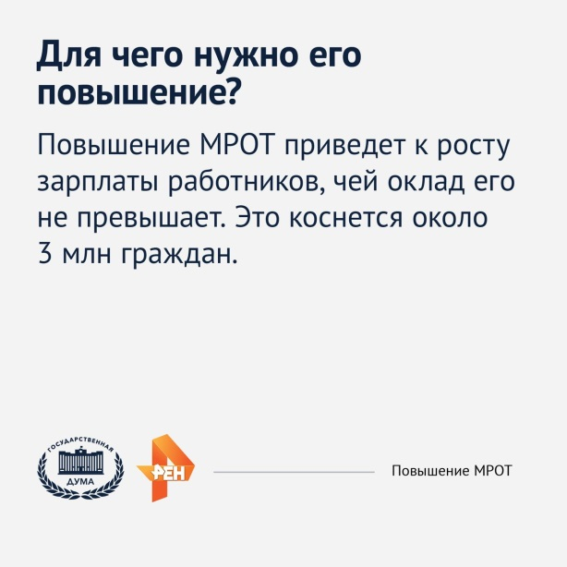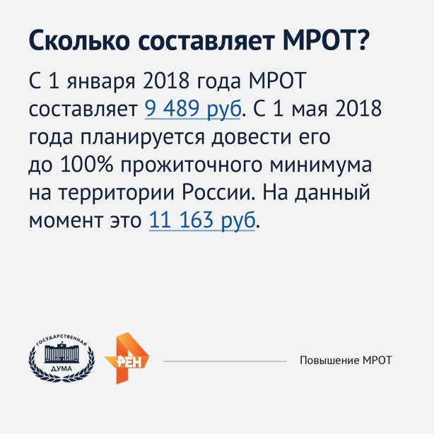

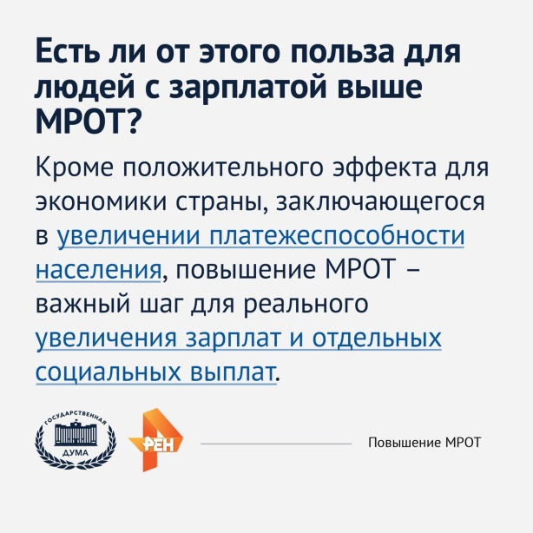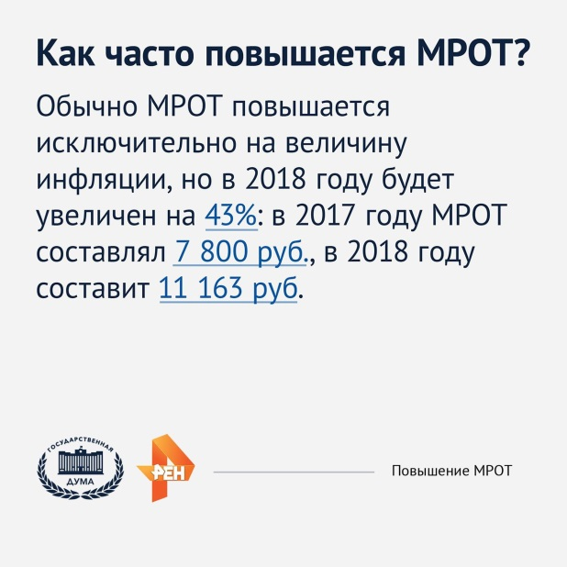

Подробнее: <https://vk.com/duma>

***«Если бы я был Президентом»***

Как управлять страной, какие вводить законы и что делать в Кремле? На эти и другие вопросы школьникам и студентам предлагают пофантазировать организаторы Всероссийского конкурса молодежных проектов «Если бы я был Президентом». Его проводит АНО «Центр развития молодежного парламентаризма» и Палата молодых законодателей при Совете Федерации Федерального Собрания Российской Федерации.

Конкурс создан для того, чтобы помочь молодежи подумать над будущим России и порассуждать на тему «Как строить это самое будущее». Кроме того, в рамках проекта можно сформировать свои предложения к лидеру нашей страны. Принять участие в творческом соревновании могут школьники, учащиеся средних профессиональных образовательных учреждений, студенты ВУЗов, учащиеся организаций дополнительного образования и курсанты военных и правоохранительных учебных заведений.

Конкурс проводится по нескольким номинациям:

- Эссе на тему «Если бы я был Президентом - мои первых три указа».

- Рисунок на тему «Если бы я был Президентом, какой была бы Россия?».

- Видеоролик «Если бы я был Президентом, что бы я изменил в стране?».

- Проект на тему «Если бы я был Президентом - моя программа».

Победители будут приглашены:

- на прохождение образовательной программы в Российской академии народного хозяйства и государственной службы при Президенте РФ;

- на специализированную смену Международного детского лагеря «Артек» в 2018 году;

- на обучение и прохождение образовательных мероприятий в рамках практикума-семинара «Стратегия будущего» при содействии Совета Европы.

Прием заявок ведется до 15 февраля. Чтобы принять участие в конкурсе надо направить оргкомитету заявку и свою работу на адрес: konkurs.president@gmail.com с пометкой «Если бы я был Президентом». Все подробности также можно узнать на официальном сайте конкурса: <https://www.konkurs-president.ru>

***В Минобрнауки России обсудили итоги работы сети ресурсных учебно-методических центров по обучению инвалидов***

7 февраля в Минобрнауки России состоялось совещание по итогам работы сети ресурсных учебно-методических центров (РУМЦ) по обучению инвалидов и лиц с ограниченными возможностями здоровья, созданных на базе образовательных организаций высшего образования. Совещание провела заместитель Министра образования и науки Российской Федерации Т.Ю. Синюгина.

Заместитель Министра отметила, что созданию условий и организации образовательного процесса для студентов с инвалидностью уделяется особое внимание. Татьяна Юрьевна напомнила, что доступность профессионального образования для лиц с инвалидностью стала одной из тем, включённых в повестку заседания Комиссии по делам инвалидов при Президенте Российской Федерации, которое состоялось 23 января 2018 года.

В ходе заседания в Минобрнауки России подчеркивалось, что создание и деятельность сети РУМЦ обеспечивает поддержку вузов, расположенных во всех субъектах Российской Федерации, по организации обучения и сопровождения студентов с особыми образовательными потребностями. РУМЦ в системе высшего образования выступают в роли ресурса, который вузы могут использовать для повышения доступности и качества обучения лиц с инвалидностью.

На заседании рассмотрели результаты деятельности сети РУМЦ в 2017 году. Было заявлено, что в рамках сетевого взаимодействия по вопросам повышения и доступности и качества высшего образования для лиц с инвалидностью заключены соглашения с 190 вузами, подготовлены более 4000 сотрудников вузов, проведены более 200 мероприятий для школьников с ограниченными возможностями здоровья, их родителей, студентов и выпускников с инвалидностью, к проведению которых были привлечены представители органов исполнительной власти регионов, работодатели, общественные организации инвалидов, производители специальных технических средств реабилитации, что позволило привлечь внимание к вопросам развития инклюзивного высшего образования в регионах

Справочно.

Минобрнауки России в рамках реализации Государственной программы Российской Федерации «Доступная среда» на 2011 – 2020 годы, утверждённой постановлением Правительства Российской Федерации от 1 декабря 2015 года № 1297, в целях повышения эффективности системы сопровождения деятельности вузов по обучению инвалидов создана сеть РУМЦ по обучению лиц с инвалидностью.

В 2016 году были созданы РУМЦ Российского государственного социального университета, Московского государственного психолого-педагогического университета и Московского государственного технического университета имени Н.Э. Баумана.

В 2017 году в сеть вошли еще 13 РУМЦ, созданных на базе вузов, подведомственных Минобрнауки России. За каждым РУМЦ закреплена территория ответственности - перечень регионов, где РУМЦ организует деятельность по повышению доступности высшего образования для лиц с инвалидностью.

В 2018 году созданы ещё 5 РУМЦ на базе вузов, подведомственных Минспорту России, Минкультуры России, Минздраву России, Минтрансу России и Минсельхозу России.

Подробнее: <https://минобрнауки.рф/пресс-центр>

***Глава Минобрнауки России ответит на вопросы пользователей ВКонтакте в прямом эфире***

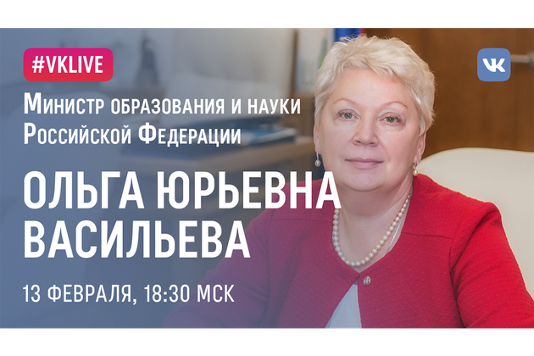

13 февраля в 18:30 по московскому времени Министр образования и науки Российской Федерации О.Ю. Васильева ответит на вопросы пользователей ВКонтакте в прямом эфире #VKLIVE. Видеоплеер с прямой трансляцией доступен для публикации на любом внешнем сайте - <https://vk.com/minobrnauki?w=wall-30558759_42087>

Одна из центральных тем эфира - ЕГЭ 2018. До 1 февраля старшеклассники могли определиться, какие экзамены они будут сдавать в этом году. Ольга Юрьевна ответит на вопросы о ЕГЭ и затронет другие важные аспекты образования и науки в России.

С октября 2017 года в сообществе Минобрнауки России ВКонтакте проходят трансляции научных лекций из ведущих вузов под единым хештегом #ЛекторийМинобрнауки. В проекте принимают участие десятки федеральных и региональных университетов, включая МГУ имени М.В. Ломоносова, СПбГУ, ИТМО, МГТУ имени Н.Э. Баумана, МИСиС, МАИ, МФТИ, Дальневосточный федеральный университет, Томский государственный университет, Сибирский федеральный университет, Южный федеральный университет и многие другие учебные заведения.

Минобрнауки России использует самые разные площадки для общения со школьниками, студентами, родителями, учителями и всеми, кому интересны вопросы образования. «Прямая линия» на площадке #VKLIVE - это ещё одна возможность развеять мифы и страхи о выпускных экзаменах.

Справочно

#VKLive — серия онлайн-трансляций в прямом эфире ВКонтакте, где известные бизнесмены, актёры, музыканты, политические деятели, спортсмены и журналисты отвечают на вопросы пользователей социальной сети.

Подробнее: <https://минобрнауки.рф/пресс-центр>

***В Совете Федерации обсудили эффективность проектных подходов в решении социальных проблем***

9 февраля в Совете Федерации состоялось заседание Совета по развитию социальных инноваций субъектов на тему «Проектный подход в решении социальных проблем». В заседании приняла участие заместитель Министра образования и науки Российской Федерации И.П. Потехина.

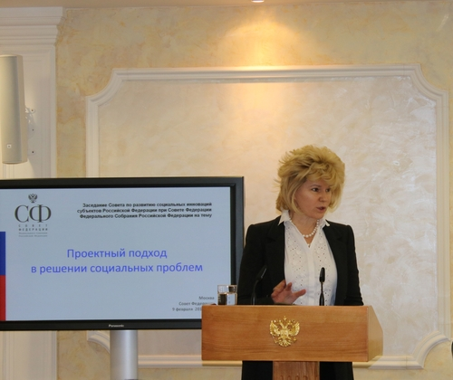 В своём выступлении И.П. Потехина отметила, что проектный подход в направлениях деятельности Минобрнауки России осуществляется через работу над приоритетными проектами, за реализацию которых отвечает ведомство. Работа ведётся в плановом режиме.

- По всем проектам мы идём в сроки, у нас нет никаких серьёзных проблем, – отметила Ирина Петровна.

Заместитель Министра сообщила, что решение социальных задач обеспечивается в том числе через работу по таким масштабным проектным направлениям, как создание в субъектах России университетских центров инновационного технологического и социального развития. – В декабре 2017 года по итогам конкурсного отбора определён 51 вуз, на базе которых будут созданы такие университетские центры в 39 субъектах Российской Федерации. Формирование университетских центров проводится в увязке с мерами поддержки развития опорных региональных университетов. Такой статус в настоящее время присвоен уже 33 вузам из 32 субъектов России. Миссия опорных университетов – непосредственная вовлечённость в решение задач социально-экономического развития, – информировала И.П. Потехина.

Она также рассказала о ходе реализации приоритетного проекта «Современная цифровая образовательная среда в Российской Федерации».

– Здесь у нас два поля деятельности: формирование цифрового образовательного пространства и совершенствование нормативно-правовой базы. Основная работа, которая проводится, – это создание и использование онлайн-курсов в системе высшего образования. По итогам 2017 года в эксплуатацию введён информационный ресурс, который по принципу «одного окна» обеспечивает доступ к этим онлайн-курсам. Он даёт возможность дистанционного освоения модулей образовательных программ как среднего профессионального образования, так и высшего образования. В настоящий момент этот информационный банк включает свыше 450 курсов. С целью формирования инфраструктуры в 10 субъектах Российской Федерации создана сеть региональных центров компетенций в области онлайн-обучения – это «провайдеры» для эффективного использования онлайн-курсов в вузах и организациях СПО. Всего в 2017 году обучение на таких курсах прошли более 240 тысяч человек, включая учащихся школ, вузов и организаций СПО. 27 тысяч получили документы, подтверждающие прохождение обучения, –сообщила И.П. Потехина.

Участники заседания обсудили задачи активизации применения проектного подхода в решении социальных проблем в субъектах РФ. Они также отметили необходимость внедрения автоматизированной информационной системы проектной деятельности, позволяющей обеспечивать взаимодействие всех участников этого процесса.

Подробнее: <https://минобрнауки.рф/пресс-центр>

***Минобрнауки уменьшит число бюджетных мест в магистратуре почти в 1,5 раза в 2019 году***

Число бюджетных мест по программам магистратуры в России в 2019 году сократится почти в 1,5 раза, общее количество бюджетных мест уменьшится на 76 тысяч. Об этом говорится в приказе за подписью главы ведомства Ольги Васильевой от 29 января 2018 года, опубликованном на сайте Минобрнауки в пятницу.

Общий объем бюджетных мест в 2019 году составит 549 тысяч, из них 312 тысяч будет предоставлено на обучение по программам бакалавриата, около 129 тысяч - магистратуры, 77 тысяч - специалитета. Аспирантам, которые смогут учиться за государственный счет, выделено 15 тысяч. Еще 15,5 тысячи предназначены студентам ординатуры, около 500 мест - для прохождения ассистентуры-стажировки.

В рамках магистратуры в 2019 году больше всего мест будет отдано таким направлениям подготовки, как образование и педагогические науки (46,5 тысячи мест), информатика и вычислительная техника (28 тысяч), сельское, лесное и рыбное хозяйство (23 тысячи), экономика и управление (14,5 тысячи), электро- и теплоэнергетика (14,7 тысячи), машиностроение - (14 тысяч), техника и технология строительства (14 тысяч), электроника, радиотехника и системы связи (10,5 тысячи).

В 2018 году общее количество бюджетных мест, согласно приказу министерства от 31 января 2017 года, составляет 625 тысяч. Из них 315 тысяч предназначены бакалаврам, 208 тысяч - магистрантам, 74,5 тысячи - специалистам, 15 тысяч - аспирантам. На программы ординатуры распределено 12 тысяч бюджетных мест, ассистентуры-стажировки - 400 мест.

Подробнее на ТАСС: <http://tass.ru/obschestvo/4945681>

***Образовательный центр «Сириус» за 2,5 года подготовил около 19 тысяч школьников***

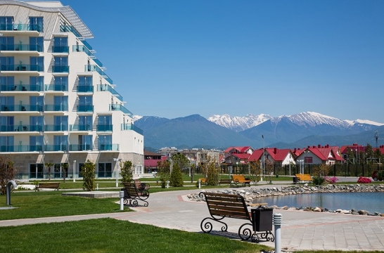 Образовательный центр «Сириус» за 2,5 года подготовил около 19 тысяч школьников, сообщает ТАСС со ссылкой на руководителя Фонда «Таланты и успех», курирующего работу «Сириуса», Елену Шмелеву.

Об этом она заявила на открытии финала конкурса молодых управленцев «Лидеры России», который начался в Парке науки и искусства «Сириус» в Сочи.

«За 2,5 года работы «Сириуса» у нас уже 19 тысяч выпускников, которые приехали из всех регионов России», - сказала Шмелева.

Она добавила, что 73% всех участников образовательных программ «Сириуса» – это дети не из столичных регионов.

Образовательный центр «Сириус» был создан по инициативе президента России в Сочи на базе олимпийской инфраструктуры. Цель его работы – раннее выявление, развитие и дальнейшая профессиональная поддержка одаренных детей из всех регионов России, проявивших выдающиеся способности в области искусств, спорта, естественнонаучных дисциплин, а также добившихся успеха в техническом творчестве.

«Сириус» работает круглый год. Ежемесячно туда приезжает 600 детей в возрасте с 10 до 17 лет со всей России. Проезд и проживание в нем бесплатное. Детей сопровождает более 100 тренеров и педагогов.

Деятельность «Сириуса» осуществляется при поддержке и координации Министерства науки и образования России, Министерства спорта России и Министерства культуры России.

Подробнее: <http://www.edu.ru>

***Владимир Путин провел в Новосибирске заседание Совета по науке и образованию***

Президент России Владимир Путин провел в Новосибирске заседание Совета по науке и образованию, сообщает пресс-служба Министерства образования и науки России.

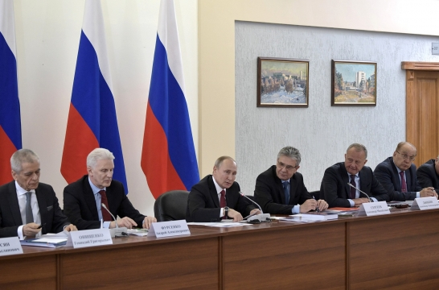 В рамках мероприятия обсуждались основные задачи и перспективы развития отрасли, ключевые направления международного научно-технического сотрудничества.

В своем выступлении глава государства отметил, что технологии, знания и компетенции «становятся важнейшим ресурсом развития, обеспечивают суверенитет страны».

«В науке, как в других областях, мы должны добиться настоящего прорыва. Нужно раз и навсегда отказаться от поддержки неэффективности, от устаревших, отживших подходов в организации научной деятельности. И, безусловно, страна ждет от науки новых решений, которые могут изменить качество жизни людей, придать мощную динамику развитию России», - сказал Путин.

Он добавил, что «уже сегодня наши ученые помогают отечественным компаниям, помогают добиваться успеха в технологической гонке».

«Предложены новые технологии диагностики и лечения сердечно-сосудистых заболеваний. Серьёзные успехи достигнуты в регенеративной медицине. Речь – об инновационных разработках, которые позволяют спасти людей с практически полным повреждением кожи, например, вернуться к нормальной, полноценной жизни тем, кто пережил тяжелую травму мозга или инсульт, с меньшими рисками проводить замены сердечных клапанов», - заявил Путин.

По его словам, за 17 лет в реальном выражении финансирование науки возросло в 3,7 раза, а в действующих ценах финансирование гражданской науки увеличилось в 23,6 раза.

«Серьезные инвестиции были направлены на развитие вузов и исследовательской инфраструктуры. Доля оборудования не старше 5 лет в большинстве ведущих университетов сегодня составляет 65–85%. Конечно, этого недостаточно. И сегодня мы тоже с коллегами говорили, нужно развивать эту базу, причём развивать и в регионах Российской Федерации, там, где наука развита, и где имеются перспективы ее эффективного использования», - сказал президент.

Подробнее: <http://www.edu.ru>

***В Москве состоялось заседание Российско-Аргентинской рабочей группы по образованию и технологиям***

В Москве состоялось заседание Российско-Аргентинской рабочей группы по образованию, науке и технологиям, сообщает пресс-служба Министерства образования и науки России.

Заседание прошло в рамках работы Межправительственной Российско-Аргентинской комиссии по торгово-экономическому и научно-техническому сотрудничеству.

Российскую делегацию возглавил заместитель директора Международного департамента Минобрнауки России Виктор Смирнов, а аргентинскую – заместитель главы миссии посольства Аргентинской Республики в Российской Федерации Роландо Уго Покови.

«Стороны обменялись информацией о современном состоянии законодательной базы обеих государств в научно-образовательной сфере и наметили направления взаимодействия в вопросах взаимовыгодного сотрудничества. Особое внимание делегации уделили вопросам кооперации в области связи, информационных технологий и космической отрасли», - говорится в сообщении.

Свои предложения по перспективам налаживания и развития взаимовыгодных связей с аргентинскими партнёрами представили сотрудники российских научных и образовательных организаций, коммерческих компаний.

По итогам был подписан Протокол заседания, отразивший текущие и перспективные направления взаимодействия в вопросах двустороннего научно-образовательного сотрудничества.

Подробнее: <http://www.edu.ru>

***В правительстве России рассматривают возможность переноса школьных каникул***

Вице-премьер Александр Хлопонин заявил, что в правительстве России рассматривают возможность переноса школьных каникул. Об этом он сообщил в интервью «Российской газете».

«Мы подумываем над тем, чтобы сделать эксперимент. Если к нам приезжают детишки из спортивных школ, которые ориентированы на горные лыжи, из близлежащих регионов Южного федерального округа, то можно предложить сдвинуть каникулы. Окончательного решения еще нет, но во всем мире такая практика есть», - сказал Хлопонин.

В качестве примера заместитель председателя правительства привел европейский опыт.

«Нет, к примеру, снега в январе в Альпах. Государства переносят детские каникулы. В Европе этот механизм гибкий. Это популяризует горнолыжный спорт, приезжают родители с детьми. У нас пока нет такой гибкой системы. Все зависит от погоды и наличия снега. Нет снега, значит, мы прозевали лыжный сезон. Это неправильно», - заявил Хлопонин.

Министерство образования и науки России ранее уже рассматривало предложения переноса каникул, но педагоги и родители сочли их нецелесообразными, сообщает РИА Новости со ссылкой на пресс-службу ведомства.

«По поручению президента Российской Федерации Минобрнауки ранее уже изучало вопрос о возможности установления скользящего графика начала учебного года. Изучив мнения всех субъектов Российской Федерации, а также родительского и педагогического сообщества, министерство пришло к выводу о целесообразности сохранения действующих норм регулирования сроков начала учебного года», - сообщили в пресс-службе.

В Министерстве уточнили, что против введения скользящего графика тогда высказались более 89% педагогов, более 68% родителей, а также большинство субъектов РФ.

Подробнее: <http://www.edu.ru>

***В Москве 14 февраля обсудят вопросы духовно-нравственного образования в школе***

 В Москве 14 февраля в Центральном Доме ученых Российской академии наук состоится Всероссийская научно-практическая конференция «Духовно-нравственное образование в современной российской школе: социально-философский, научно-педагогический и конфессиональный аспекты», сообщает пресс-служба Министерства образования и науки России.

«К участию в конференции приглашены руководители органов управления в сфере образования субъектов Российской Федерации, образовательных организаций высшего образования, региональных институтов повышения квалификации педагогических работников и развития образования, деятели науки», - говорится в сообщении.

Организатором мероприятия выступает Минобрнауки России при участии Межрелигиозного совета России.

Подробнее: <http://www.edu.ru>

***Эксперты: нагрузку на воспитателей детского сада надо снижать***

Мультимедийная пресс-конференция на тему: "Лучшие детские сады России – 2017": результаты национального мониторинга" состоялась во вторник, 6 февраля 2018 года, в МИА "Россия сегодня".

Представленные результаты национального мониторинга изучаются в ведомстве, заверила заместитель директора Департамента государственной политики в сфере общего образования Минобрнауки РФ Светлана Ермакова. Если учесть, что общее число организаций, реализующих программы дошкольного образования, составляет в стране около сорока девяти тысяч, то "практически каждое пятое заявило о готовности участвовать в таком грандиозном исследовании", отметила она.

Нужно глубоко проанализировать причины возникновения проблем, выделенных мониторингом. "В педагогических вузах идет серьезный процесс обновления программ, в том числе, и в части подготовки специалистов, которые придут в детские сады", – подчеркнула представитель Министерства образования и науки РФ. Необходимо создавать все условия, чтобы малышам было комфортно, а родители были уверены, что их дети в безопасности, добавила она.

Еще недавно родители были рады месту в детском саду – хоть, какому, не выставляя условий. Сегодня они все чаще могут выбирать детскую организацию, сообразуясь со своими пожеланиями, отметила директор Института изучения детства, семьи и воспитания Российской академии образования Татьяна Волосовец.

Согласно исследованию, начатому пять лет назад совместно с "Социальным навигатором", в 2017 году 98 процентов воспитателей 57 регионов РФ прошли через систему повышения квалификации. В неспособности "показать те изменения, которые происходят в их личностном и профессиональном росте по окончании этих курсов" спикер видит один из серьезных вызовов системе дошкольного образования.

Кроме того, в течение года, по ее словам, значительно сократилось "среднее количество музыкальных руководителей, организаторов физического воспитания, преподавателей изобразительного искусства". А число работников предпенсионного и пенсионного возраста в этих организациях, наоборот, растет.

При этом "самая тяжелая проблема" – сохраняющийся дефицит детских психологов, логопедов, дефектологов. Инклюзивное образование при отсутствии упомянутых специалистов развивается только на бумаге, считает она.

По словам депутата Государственной думы РФ, члена Центрального штаба Общероссийского народного фронта Любови Духаниной, дошкольное учреждение "это пространство, где ребенок получает заботу, полноценное общение, полезную информацию о мире". И где у него всегда есть необходимые книги и инструменты для творчества.

Отрадно, что, судя по опросам, 70 процентов родителей считают "свой" детский сад отличным или хорошим. А более восьмидесяти процентов уверены, что в саду, который посещает их ребенок, созданы все условия для сохранения его здоровья.

Вместе с тем во многих случаях проблему очередей в дошкольные организации решили за счет уплотнения групп. Эксперты Общероссийского народного фронта проанализировали нагрузку на воспитателей, и оказалось: три четверти педагогов дошкольного образования вынуждены работать более чем на одну ставку. "Конечно, эту проблему надо снимать – нагрузку снижать при сохранении, а где-то даже и при увеличении уровня зарплаты", – акцентировала участник пресс-конференции.

Тему денежного поощрения воспитателей дошкольников продолжила министр образования Московской области Марина Захарова. Она пояснила, что ставка молодого специалиста составляет 12 тысяч рублей в месяц плюс стимулирующая надбавка. Понятно, что в этих условиях многие начинающие воспитатели предпочитают работать на полторы, а то и на две ставки.

Базовую ставку воспитателя (за те же часы) нужно удвоить, считает она. "Чтобы это было не пятнадцать, как сейчас, а хотя бы тридцать тысяч рублей. Ведь мы платим их человеку, который отвечает за жизнь и здоровье ребенка", – сказала участница пресс-конференции.

Обратившись к ситуации в Московской области, она заявила, что одному воспитателю с вверенной ему группой справиться крайне трудно. А помощник воспитателя получает еще меньше, чем воспитатель. "Поэтому мы повысили зарплату младшим воспитателям с таким расчетом, чтобы они увидели эту прибавку – не на пятьдесят, а сразу на семьдесят процентов", – заключила она.

Подробнее: <https://ria.ru/sn_edu/20180206/1514103109.html>

***В Госдуме предложили ввести новую категорию вузов***

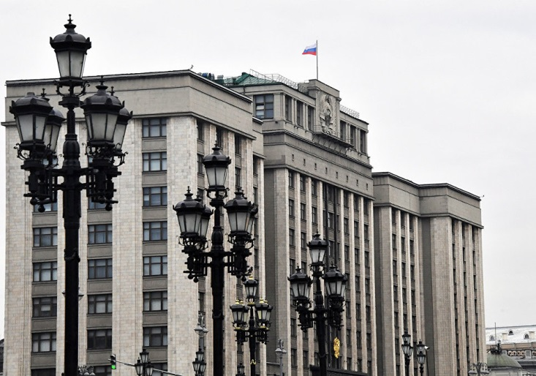 Комитет Госдумы РФ по образованию и науке считает необходимым разработать и внести в нижнюю палату парламента законопроект о создании новой категории вузов – электронных университетов, сообщается в проекте решения комитета, которое принято депутатами в ходе заседания в четверг.

"Комитет… считает необходимым разработку и внесение в Государственную думу проекта федерального закона о внесении изменений в ФЗ "Об образовании в РФ", предусматривающего установление новой категории образовательных организаций высшего образования "открытый университет" ("электронной университет")", — сообщается в проекте решения комитета.

Кроме того, депутаты рекомендовали правительству РФ рассмотреть вопрос о создании специальной комиссии по развитию индустрии электронного обучения.

"Мы просили бы Дмитрия Анатольевича (Медведева) лично возглавить такую комиссию", — заявил первый зампред комитета ГД по образованию и науке Олег Смолин (КПРФ) на заседании комитета в четверг.

Подробнее: <https://ria.ru/society/20180208/1514210866.html>

***Опрос показал, как бизнес-сообщество оценивает онлайн-образование в России***

Бизнес-сообщество с оптимизмом оценивает перспективы онлайн-образования в РФ, а преподаватели и руководители образовательных организаций пока относятся к такой форме обучения с осторожностью, свидетельствуют данные опроса, результаты которого РИА Новости сообщил информационный оператор проекта "Современная цифровая образовательная среда в Российской Федерации" НИТУ МИСиС.

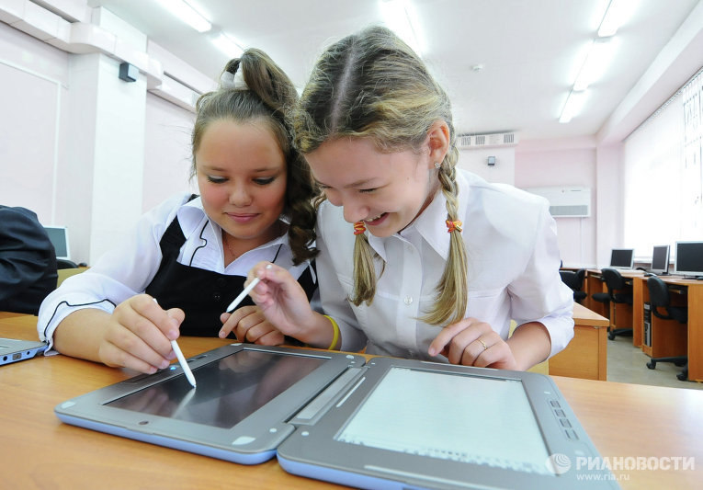Социологическое исследование проводилось по инициативе Минобрнауки России в ноябре-декабре 2017 года с целью анализа общественного мнения населения относительно онлайн-обучения. В опросе участвовали студенты, руководители и преподаватели учебных заведений, а также руководители и HR-директора коммерческих организаций из 15 городов страны с населением не менее 500 тысяч человек. Исследование включало проведение 1055 интервью с представителями целевых аудиторий и четырех групповых интервью с фокус-группами.

"Большинство опрошенных (51,8%) относится к идее получения онлайн-образования "в чем-то положительно, в чем-то отрицательно". При этом бизнес-сообщество, по большей части, к этой идее относится "в основном положительно" – этот ответ выбрали 45,6% руководителей и 50% HR-директоров", — говорится в сообщении.

Вместе с этим, согласно результатам исследования, среди руководителей учебных заведений число тех, кто относится к онлайн-обучению "в основном, положительно" составляет 40,9%. Еще столько же относятся к нему "в чем-то положительно, в чем-то отрицательно", а среди преподавателей их число составляет 23,7% и 56,1% соответственно. Примерно так же относятся к онлайн-обучению и сами студенты (27,3% и 56,7%).

Среди факторов привлекательности онлайн-обучения респонденты назвали повышение квалификации (55,3%), получение дополнительного профессионального образования или второго высшего (43,8%). У преподавателей вузов, помимо повышения квалификации, на втором месте стоит фактор удовлетворения интереса, познавательный досуг (36,4%).

"У нас огромная страна, разные регионы обладают разной доступностью. И для того, чтобы образование в регионах соответствовало требованиям современного общества, мы должны сделать его доступным. И один из способов – это предоставить студентам и преподавателям доступ к самому современному контенту, который есть на данный момент. На мой взгляд, именно эти принципы легли в основу национального приоритетного проекта "СЦОС в РФ", – приводятся в сообщении слова директора департамента госполитики в сфере высшего образования Минобрнауки России Александра Соболева.

Подробнее: <https://ria.ru/society/20180213/1514550160.html>

***Тест***

***Педагогическая справедливость***

**1. В классе вы назначаете старостой:**

а) ученика, который дружит с учителями

б) ученика, который хорошо учится

в) ученика с хорошими лидерскими качествами

**2. Больше всех в классе вы хвалите:**

а) тех, кто дружит с учителем, всё им сообщает

б) тех, кто хорошо учится, у кого высокие результаты

в) кто очень старается, независимо от результата стараний

**3. На открытых уроках вы доверите самое ответственное:**

а) тому, кто хорошо учится, кто выучит

б) поработаете дополнительно с двоечниками, чтобы они тоже могли проявить себя

в) тому, чьи родители хотят видеть своих детей выступающими

**4. Когда вы отсутствовали, в классе разбили стекло**

а) вы поговорите с активом класса тет-а-тет с каждым, они по дружбе с учителем всё расскажут

б) поговорите с теми, кого подозреваете лично

в) побудите их самих признаться, расскажете поучительную историю и пообещаете не наказывать виновных

**5. В классе есть ученик, с которым вы конфликтуете и не можете терпеть его. Вы:**

а) изживёте его, пока тот не перейдёт в другой класс (школу)

б) примените строгие меры и исправите его качества, перевоспитаете

в) будете терпеть дальше, надеясь на лучшее, ища подход к нему

**6. В учительской рассказывают смешной случай с другим учителем**

а) вы смеетесь со всеми

б) сделаете замечание учителям о недопустимости высмеивания

в) промолчите, смеяться не будете, постараетесь сменить тему

**7. Родители считают, что вы ставите любимчикам более высокие отметки:**

а) вы не реагируете, пусть думают, что хотят

б) на родительском собрании постараетесь аргументировать все оценки

в) пригласите того родителя посмотреть один из уроков

А – 0 баллов

Б – 1 балл

В - 3 балла

Результаты теста в следующем информационном обзоре ☺.

**Информационный обзор подготовлен**

**О.В. Матвеевой, ведущим специалистом Краснодарской краевой территориальной организации Профсоюза работников народного образования и науки РФ**

|  |  |
| --- | --- |
| |  | | --- | |  |   Описание: https://image.mel.fm/i/7/76QURKkBeq/590.jpg    Желаем отличной и плодотворной недели!Следите за новостями на нашем официальном [*сайте*](http://профсоюзобразования.рф/).С уважением, Краснодарская краевая организация  Общероссийского Профсоюза образования |